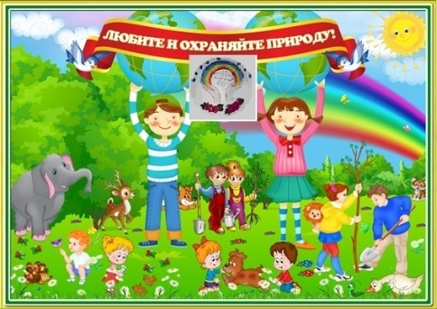
Экологический вестник

ХАСАВЮРТОВСКИЙ ЭКОЛОГО- БИОЛОГИЧЕСКИЙ ЦЕНТР
Мы не можем не вторгаться в природу
сентябрь 2016 г. №11 ( 20)
Но мы можем изменить отношение к ней!

Августовское совещание работников . образования РД
23 августа 2016 года в зале «Дружба» состоялось республиканское совещание работников образования РД. Делегацию от города Хасавюрта в количестве 12 человек возглавли глава муниципального образования « г.Хасавюрт» Акмазов З.Д. и начальник ГУО Ибрагимов Р.М.Открыл и вел совещание президент РД Абдулатипов Р.Г. Он в своем выступлении подвел итоги работы за прошедший год учреждений образования Республики:, школ, учреждений дополнительного и профессионального образования, средних и высших учебных заведений , учреждений и определил задачи, стоящие перед образованием в ближайшей перспективе.
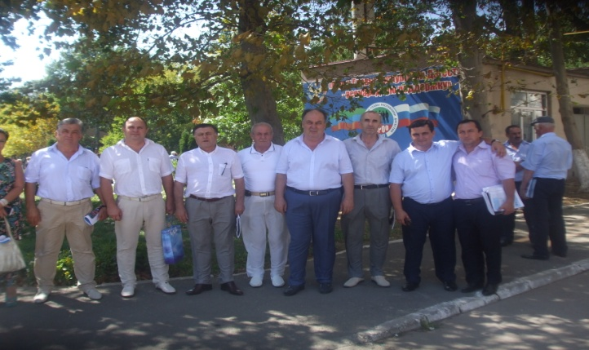
Делегация из Хасавюрта
Он отметил, что качественное, современное образование- один из наших главных приоритетов .
В своем выступлении министр образования и науки РД Шахов Ш.К. отметил достижения в сфере образования в РД и подчеркнул, что основной целью образования является формирование всесторонне развитой личности, которое начинается на первой ступени- дошкольном образовании
- обратил внимание на то, что необходимо обеспечить во всех образовательных учреждениях условия для выявления и развития одаренных детей, что с 1 сентября этого года вводится федеральный государственный образовательный стандарт для обучающихся детей с ограниченными возможностями здоровья.
Учреждениям ДО обратить на это особое внимание. Привлекать в кружки и объединения детей «группы риска». Учреждениям ДО принимать активное участие во всех проводимых в республике конкурсах, конференциях и других мероприятиях. Результаты этих мероприятий

позволяют определять уровень работы учреждений ДО.Отметил, что управление образования г. Хасавюрта занимает 1 места уже почти 9 лет.
Шахов Ш.К. обратил внимание, что в учреждениях ДО недостаточно проводится работа по привлечению детей в различные кружки, секции, объединения, а также указал о необходимости принять меры по повышению квалификации педагогов в соответствии с требованиями федеральных образовательных стандартов.
В связи с тем, что в учреждениях ДО 40% педагогов не соответствуют квалификационным требованиям обеспечить 100% соответствие педагогических работников ДО этим требованиям. Коллектив ЭБЦ, обсудив доклад министра образования РД Шахова Ш.К. и выступления нач.
управления образования .Хасавюрта Ибрагимова Р.М. на странице газеты «Учитель Дагестана» №13-14 от 23 августа 2016 года наметил план работы на 2016-2017 уч.год и в перспективе до 2020 года по осуществлению поставленных задач. Директор ЭБЦ Омаров А.А.
Августовское совещание работников . образования г.Хасавюрт
29августа 2016 года в актовом зале гимназии №3 состоялось августовское совещание работников образования города Хасавюрта на котором обсудили актуальные направления реализации муниципальной образовательной политики. На собрании присутствовал глава города Зайнудин Окмазов, председатель Собрания городских депутатов МО ГО «город Хасавюрт» Загитсалим Дадаев, начальник городского управления образования Руслан Ибрагимов, а также директора и педагоги среднеобразовательных и дошкольных учреждений.
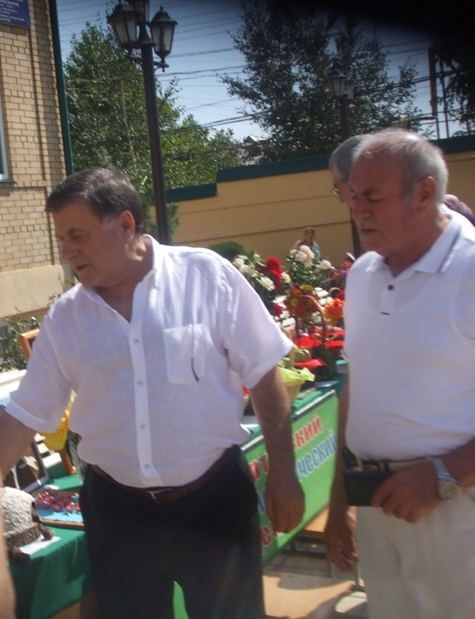
Глава Хасавюрта Зайнудин Окмазов,
Глава Хасавюрта Зайнудин Окмазов, в своем выступлении отметил, что в современных условиях для получения качественного образования необходимо, прежде всего, повысить квалификационный уровень самих учителей. .
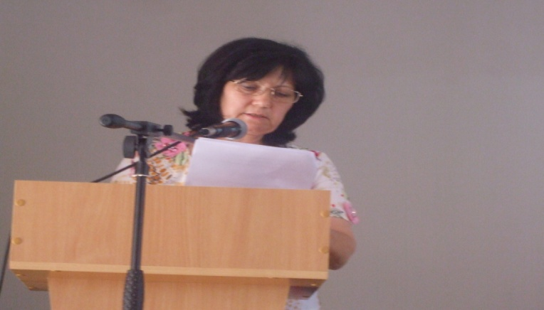
Выступление Балатовой Н.А.
С докладом, об итогах проведенной работы за прошедший учебный год выступил начальник управления образования Руслан Ибрагимов «Важным показателем образовательной деятельности общеобразовательных учреждений являются достижения учащихся, такие как участие, в олимпиадном движении, результаты государственной итоговой аттестации. 72 выпускника 11-х классов награждены медалями «За особые успехи в обучении». По итогам учебного года к государственной (итоговой) аттестации было допущено 99,8% обучающихся 11 классов. В форме ЕГЭ проходили государственную (итоговую) аттестацию 537 человека. . Все 1465 обучавшихся в 9 классах, допущены к итоговой аттестации, все выпускники её успешно завершили» - сказал Ибрагимов.Р.М.
В завершении собрания была зачитана резолюция совещания, в которой было уделено внимание многим направлениям работы, таким как общее, дошкольное и дополнительное образование Главной задачей образовательной политики в муниципалитете является обеспечение доступности современного качественного образования для каждого ребенка.Педагоги дополнительного образования ЭБЦ также приняли участие в работе конференции. Зам. директора по УВР Балатова Н.А. выступила с докладом «». Также работники ЭБЦ оформили выставку детских работ во дворе школы. . Методист ЭБЦ Сайдулаева Л.У.
Подготовка ЭБЦ к новому учебному году. В эколого-биологическом центре проведены плановые ремонтные работы в рамках подготовки к новому учебному году. В актовом зале зашпатлевали и покрасили стены, окна и полы. Проведен ремонт крыши кабинета «Зеленая аптека».
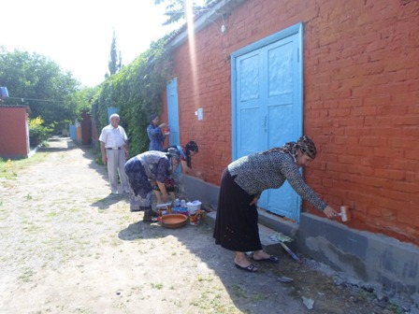
Покраска здания актового зала

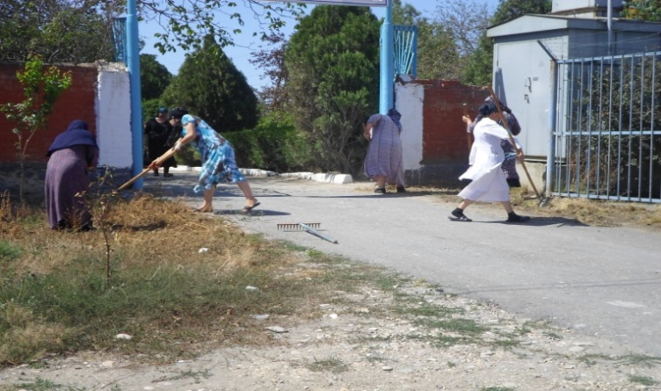
Очистка территории у входа в ЭБЦ
Во всех кабинетах объединений проведен косметический ремонт.
Также проведен ремонт и покраска полов, стен и потолка в компьютерном кабинете и коридоре. Благоустроена территория ЭБЦ. Побелены стены и окрашены фундаменты зданий. Побелены штамбы деревьев и бордюры. Провели противопожарные мероприятия и привели их в соответствие с предъявляемым требованиям.
Доукомплектовали пожарный щит, установили знаки направлений эвакуации, провели проверку электропроводки во всех зданиях ЭБЦ. В кабинетах установлены огнетушители. К началу нового учебного года все работники ЭБЦ были ознакомлены с правилами пожарной безопасности и издан Приказ № 47 от 18 августа.
Педагоги ДО прошли курсы повышения квалификации в объеме 108 часов по дополнительной профессиональной программе «Педагог дополнительного образования детей и взрослых. Проектирование и реализация социально-педагогической деятельности в рамках ФГОС».
Все работники прошли медицинский осмотр.24 августа прошло заседание педсовета, в котором рассмотрены вопросы утверждения педагогической нагрузки ,утверждения учебно-воспитательного и других планов работы ХЭБЦ на 2016-2017 учебный год.
Методист ЭБЦ Батырбиева В.М.
Результаты участия педагогов ЭБЦ . в республиканских конкурсах в . 1- полугодии 2016-17 уч.г.
Экологическое просвещение подрастающего поколения прочно заняло свое место среди важных и актуальных направлений в деятельности Эколого-биологического центра При планировании работы Центра большое внимание уделяется работе с одаренными учащимися в объединениях и участия их в различных конкурсах муниципального и регионального уровней. С этой целью ведется отслеживание уровня подготовленности уч-ся по естественнонаучным дисциплинам, участия в предметных олимпиадах, конкурсах, интеллектуальных марафонах, в научно-исследовательской работе. Второе полугодие 2016 года (август-сентябрь) учащиеся и педагоги Центра начали с участия в 3-х республиканских конкурсах: «Юннат -2016», «Лучший УОУ», «Методические материалы по дополнительному и естественнонаучному образованию детей».
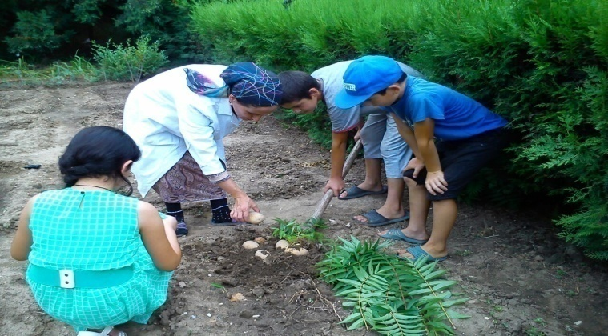
Проведение опыта с уч-ся объед. «Юный натуралист»
По итогам финального тура республиканского заочного этапа конкурса «Юннат-2016», который проходил в ГБУ ДО РД «Республиканский эколого-биологический центр учащихся» (РЭБЦУ) 6 сентября 2016г., решением жюри в номинации «Полеводство» II место присуждено Хадисову Залимхану Магомедовичу, уч-ся объединения «Юный натуралист» МКУ «Хасавюртовский ЭБЦ», за работу «Влияние предпосевной обработки посадочного материала препаратом «Гуми» на урожайность картофеля». Руководитель - Хадисова Исалат Исмаиловна, ПДО.
По двум другим конкурсам результаты ещё не подведены.
Анализ работы показывает, что применение своим способностям могут найти не только учащиеся, занимающиеся исследовательской деятельностью, но и учащиеся, желающие выразить себя в творчестве.
Для чего в Эколого-биологическом центре есть все условия: прекрасные специалисты, помещения для занятий, чётко установленный график занятий и др.
Методист ХЭБЦ по научно-исследовательской работе М.А. Мурзаева
Проведение ознакомительной . экскурсии с учащимися в ХЭБЦ
Ознакомительные экскурсии традиционно проводятся в начале учебного года как предусмотрено в годовом тематическом плане работы объединения. Педагог дополнительного образования начинает экскурсию с описания- летописи эколого-биологического центра. Далее идет знакомство школьников с разнообразием растительности, произрастающей на территории ЭБЦ: цветочными, древесными , и кустарниковыми и другими культурами., многолетними и однолетними растениями. Живое общение с природой стимулирует интерес учащихся к ее изучению и способствует эстетическому воспитанию школьников.
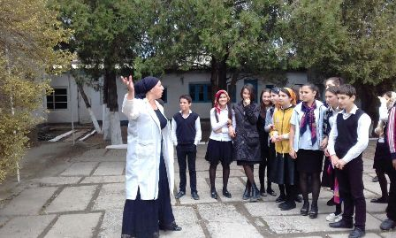
Ознакомительные экскурсия по ЭБЦ
Одновременно воспитывается чувство любви к родному краю, а это служит хорошей основой для воспитания в них чувства патриотизма. Рассказывая в ходе экскурсии школьникам о опытнической деятельности в ЭБЦ и демонстрируя им учебно- опытнические участки объединений, педагоги ДО ЭБЦ раскрывают перед ними богатство и красоту родного края, знакомят с переменами в природе, связанные с деятельностью человека , с его коллективным трудом.
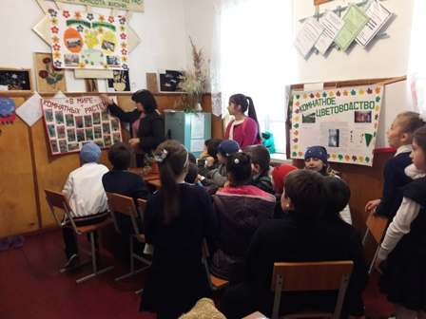
Экскурсия по кабинетам
В продолжении экскурсии( по кабинетам ) идет знакомство учащихся с учебной программой и творческой деятельностью учащихся, посещающих объединения ЭБЦ от 1 до 3 лет ,а также с планом совместной орг-массовой деятельности намеченной, на новый учебный год. Завершается ознакомительная экскурсия знакомством учащихся с обитателями живого уголка ЭБЦ. Здесь под пристальным вниманием кружковцев и в тесном содружестве обитают : экзотические породы кур, уток, цесарок, павлинов, фазанов, перепелок, почтовых голубей а также, представители различных пород кроликов и шиншилл.
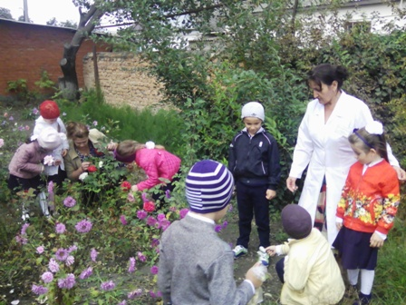
Экскурсия по учебно-опытным участкам
Знакомясь с природой не из книг, а путем непосредственного общения с нею на экскурсиях, на практических работах, в живом уголке, учащиеся открывают в ней многое такое , чего они раньше не замечали. Работа в этом направлении приучает замечать скрытую в природе красоту – даже в некрасивых с первого взгляда вещах и наслаждаться той сложностью и стройностью, которая характеризует жизнь природы.
Экскурсия в живой уголок
Таким путем развивается эстетическое чувство, развивается интерес и любовь к природе, что составляет одну из важных сторон воспитания подрастающего поколения.
Зав.по ОМР Порсукова А.А.
Конкурс на «Лучшее озеленение, уход и охрану зеленых насаждений» среди школ города в 2016 году.
Конкурс «Лучшее озеленение, уход и охрана зеленых насаждений» разработан и проводится с 1992 года и относится к наиболее массовым и всевозрастным конкурсам проводимым во всех образовательных учреждениях и УДО РД. В 2015-2016 учебном году в этом конкурсе приняли участие 19 школ и 10 д/у
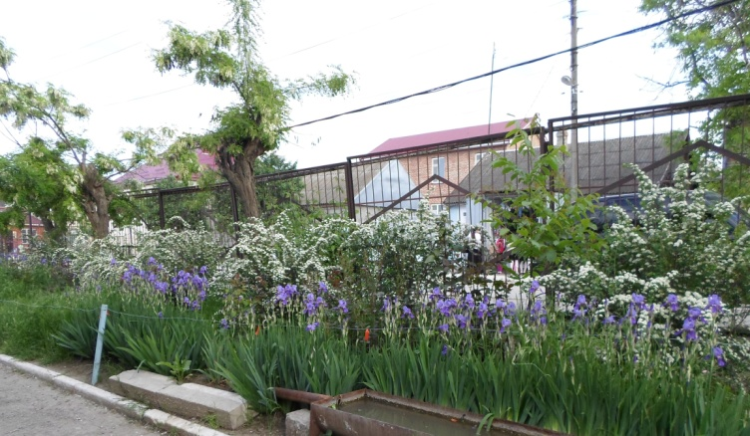
Конкурс проводился в 2 этапа:
1 этап – с марта по май 2016 года.
2 этап – с сентября по ноябрь 2016года.
По итогам 1 этапа (весеннего)призовые места заняли следующие школы:
1 место- гим. Им А Сайтиева
2 место- СОШ№14
3 место-СОШ№3
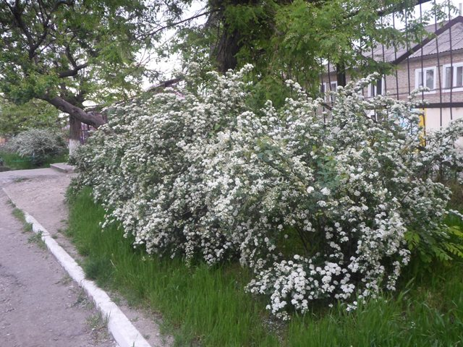
По итогам 2 этапа (осеннего) в зависимости от объема проведенной работы по озеленению и благоустройству территории ,призовые места распределились следующим образом:
1 место - СОШ№14
2 место - гим. им А Сайтиева
3 место – СОШ№12
В ходе конкурса учитывалась вся проведенная работа по внутреннему и наружному озеленению , благоустройству территории школы и прилежащих улиц , количество и видовой состав зеленых насаждений с учетом их благоприятного воздействия на здоровье учащихся.
Материалы СОШ№14 занявшей 1 место по итогам городского этапа будут представлены в РЭБЦ для участия в Республиканском заочном этапе в конце ноября 2016 года.
Методист ЭБЦ по связям со школами города Ибракова А Х.
Заседание педсовета ЭБЦ
24 августа 2016 года состоялось 1 заседание педсовета ЭБЦ в 2016-2017 учебном году.
На повестке дня рассматривались следующие вопросы;
1) Утверждение педагогической нагрузки на 2016-2017 учебный год. С этим вопросом выступил директор ЭБЦ Омаров А А.2) Утверждение годового календарного учебного графика на 2016-2017 учебный год. С этим вопросом перед педагогами ЭБЦ выступила зам. директора Балатова Н А.3) Утверждение учебно-воспитательного плана работы ЭБЦ на 2016-2017 уч. год. Подробно ознакомил педагогов ЭБЦ с этим планом директор ЭБЦ
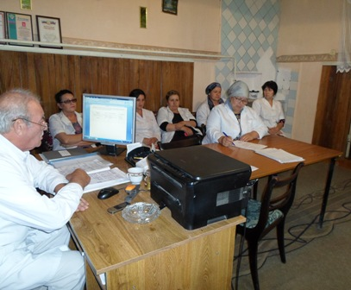
Заседание пед. совета ЭБЦ
4) Утверждение общеобразовательных программ ДО ЭБЦ на 2016-2017 учебный год. Выступая перед коллективом ЭБЦ с этим вопросом директор ЭБЦ Омаров А А сказал , что образовательные программы ДО должны обновляться на каждый учебный год.5) Утверждение учебного плана ЭБЦ на 2016-2017 уч.год.По этому вопросу выступила зам. директора ЭБЦ Балатова Н А и подробно ознакомила педагогов ЭБЦ с пунктами учебного плана. Педагоги ЭБЦ обсудили данные вопросы и единогласно решили утвердить.Методист ЭБЦ по связям со школами Ибракова А Х.
Поздравляем!
Коллектив и учащиеся ЭБЦ поздравляют рук. объединения «Юный натуралист» Хадисову Исалат Исмаиловну, занявшую 2 место в республиканском конкурсе «Юннат-2016». Желаем ей здоровья, удачи и новых творческих успехов.
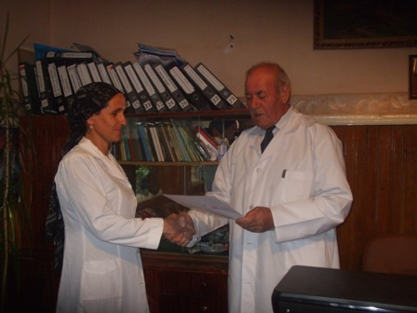
Награждение Хадисовой И.И.
.
. Редколлегия:
Редактор -- А.А.Омаров
Отв. Секретарь- З.М.Черивханова
Вёрстка Л.У.Сайдулаева
Фотографии И.В.Умаров
г.Хасавюрт ул.Заречная пр.1 д.2

